财会专业竞赛报到路线指南

报到地点：北京惠侨饭店（地址：北京市朝阳区惠新东街19号）。
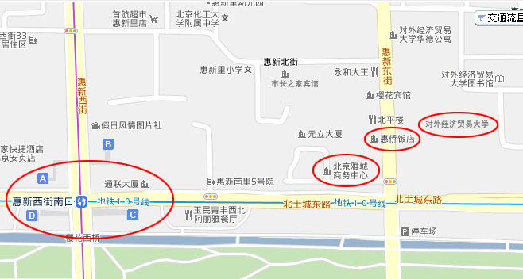
一、北京站
从北京站出发乘坐地铁2号线到“崇文门”地铁站；在“崇文门”地铁站换乘地铁5号线到“惠新西街南口”地铁站。从“惠新西街南口”地铁站的C站出口后，沿北土城东路向东步行300米，即到达北京惠侨饭店。（备注：如乘坐出租车，约12公里）

二、北京西站
从北京西站北广场出发乘坐公交车9路或47路到达长椿街站下车；下车后乘坐地铁2号线到“崇文门”地铁站；在“崇文门”地铁站换乘地铁5号线到“惠新西街南口”地铁站。从“惠新西街南口”地铁站的C站出口后，沿北土城东路向东步行300米，即到达北京惠侨饭店。（备注：如乘坐出租车，约18公里）

三、北京南站
从北京南站出发乘坐地铁4号线到“西单”地铁站，换乘地铁1号线到“东单”地铁站，再换乘地铁5号线到“惠新西街南口”地铁站。从“惠新西街南口”地铁站的C站出口后，沿北土城东路向东步行300米，即到达北京惠侨饭店。（备注：如乘坐出租车，约22公里）

四、首都国际机场
在首都国际机场，乘坐机场快轨到“三元桥”地铁站换乘地铁10号线到“惠新西街南口站地铁站。从“惠新西街南口”地铁站的C站出口后，沿北土城东路向东步行300米，即到达北京惠侨饭店。（备注：如乘坐出租车，约24公里）。

